

Teste, Verificação e Validação de Software



**Exercício Prático**

1 GDC

a) Através da ferramenta *Pitclipse* identifique os mutantes presentes na função ***GDC*** da classe ***Algorithm*.**

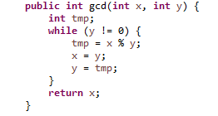

Figura 1 - Função gdc

b) Encontre a melhor solução com o método de eliminação de mutantes.

c) Teste a sua solução com a ferramenta *Pitclipse* e verifique se é possível eliminar os mutantes.

2 Min

a) Através da ferramenta *Pitclipse* identifique os mutantes presentes na função ***Min*** da classe ***Algorithm*.**

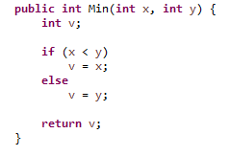

Figura 2 - Função min

b) Encontre a melhor solução com o método de eliminação de mutantes e verifique com a ferramenta *Pitclipse* se é possível eliminar os mutantes.

c) O que conclui dos mutantes da função ***Min*** da classe ***Algorithm*?**

3 NumZero e NegateArray

a) Através da ferramenta *Pitclipse* identifique os mutantes presentes na função ***NumZero*** e ***NegateArray*** da classe ***Algorithm*** e encontre possíveis soluções de teste capazes de os eliminar.

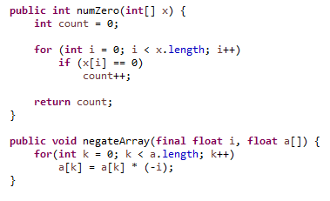

Figura 3 - Função numZero e negateArray

4 IsLessThanThree

a) A função ***IsLessThanThree*** já tem um teste associado, porém mesmo com um ***assert*** aplicado e estando correto, os mutantes não morreram.

Por favor corrija a situação.



Figura 4 - Função isLessThanThree

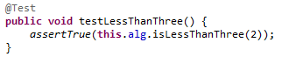

Figura 5 - Teste da função

Mutantes Vivos



Bom trabalho!